Мастерилки в библиотеке «Весёлые Осьминожки»
Осьминог бывает разный,
Есть огромный, есть малец,
Цвет коричневый, то красный,
Вот такой он молодец!
«Далеко, далеко на свете, там, где всегда тепло и очень много воды, живут весёлые, разноцветные Осьминожки...» - такими словами началось наше очередное занятие на библиотечных мастерилках. Ребята, вместе с Софьей Георгиевной, смастерили из разноцветных, шерстяных ниток игрушечных осьминожек. Старательно и усердно ребята творили свои поделки, придумывали им имена и рассказывали забавные истории про приключения осьминожек.
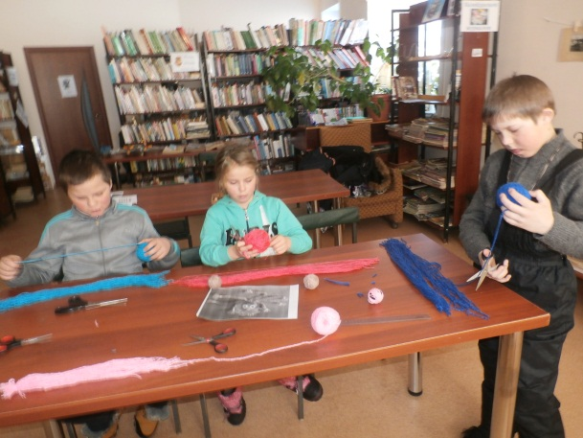
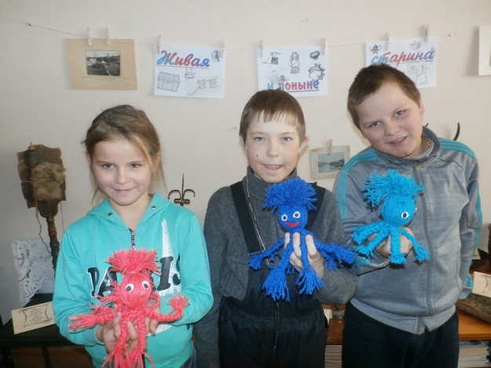
Сладкоежка, Умник и Зазнайка получились красивыми и забавными, ребята ушли из библиотеки радостными и довольными.

